Муниципальное автономное дошкольное образовательное учреждение

«Детский сад№89» (МБДОУ №89)

Юридический адрес: 660132, г. Красноярск, ул. Ольховая, 8

Фактический адрес: 660132, г. Красноярск, ул. Ольховая, 8; Славы, 3

Паспорт проекта

Центр игры в макросреде ДОО

«Играй – город»

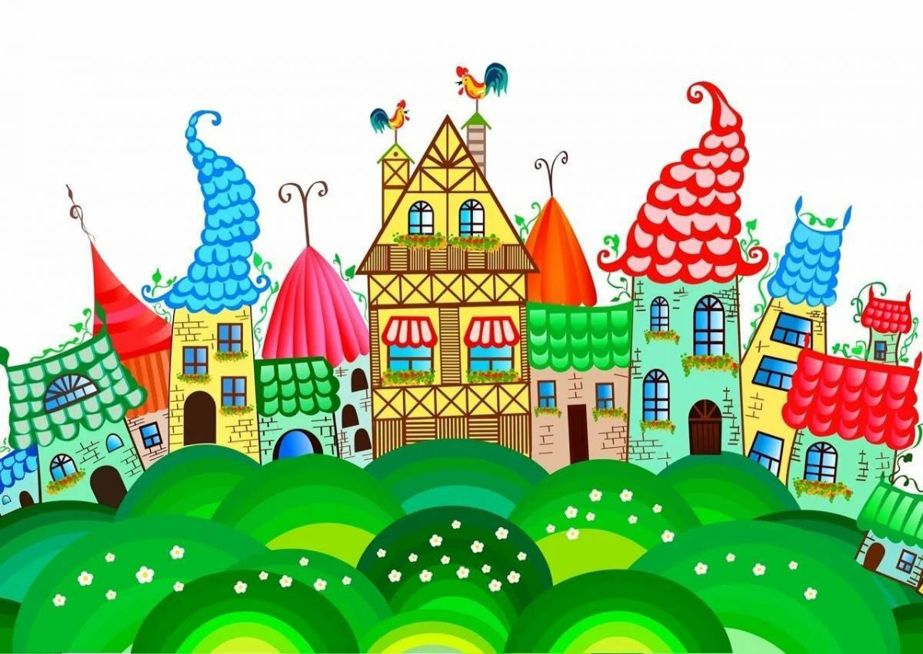Авторы: творческая группа

педагогов МАДОУ № 89

Красноярск, 2024 г.

**Предназначение центра**  **игры в макросреде ДОО:**

Для того, чтобы повысить качество образования и удовлетворить потребности детей дошкольного возраста педагогами МАДОУ № 89 было принято решение разработать проект «Играй - город». Организация макросреды в ДОУ позволяет расширить социальные границы детей, наладить социальные связи со взрослыми, детьми разного возраста и с разными образовательными потребностями, и индивидуальными возможностями. Таким образом, у детей будет возможность раскрыть лидерские качества, что способствует им выступить в роли наставника, передавая собственный опыт другим детям. Организованная макросреда позволяет расширить кругозор детей, обогатить сенсорный опыт и способы взаимодействия с объектами живой и неживой природы. Позволяет повысить двигательную активность, что играет огромную роль в развитии разных сфер и видов детской деятельности.

**Цель:** Создание условий для проявления дошкольниками инициативы и самостоятельности, организации взаимодействия ребенок-ребенок, ребенок взрослый, посредством изменения макросреды ДОУ.

**Место расположения:** Холл 3 этажа ДОУ.

**Направленность:** дошкольники от 1,5 лет до 7 лет.

**Центр игры «Лего-град»**

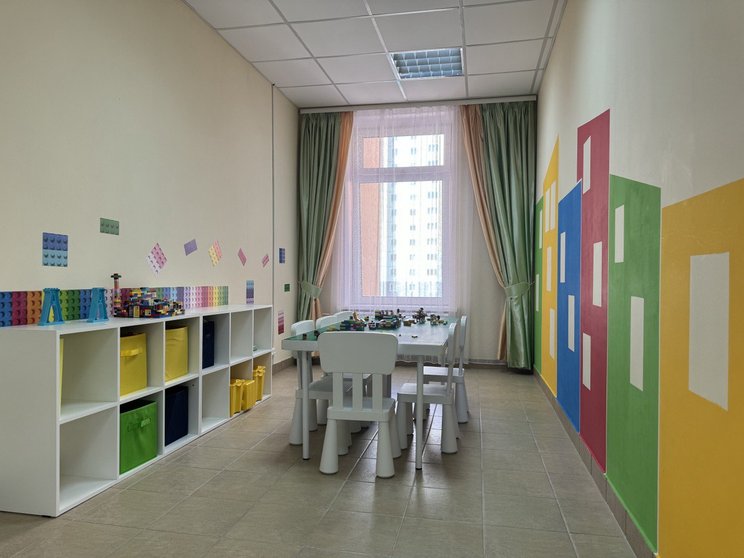

***Материалы и оборудование:***

* Лего – стол;
* Стеллаж для хранения оборудования;
* Наборы «Аврора robotics»;
* Наборы «Lego duplo».

***Виды деятельности и формы работы:***

* Конструирование.

**Центр игры «Город мастеров»**

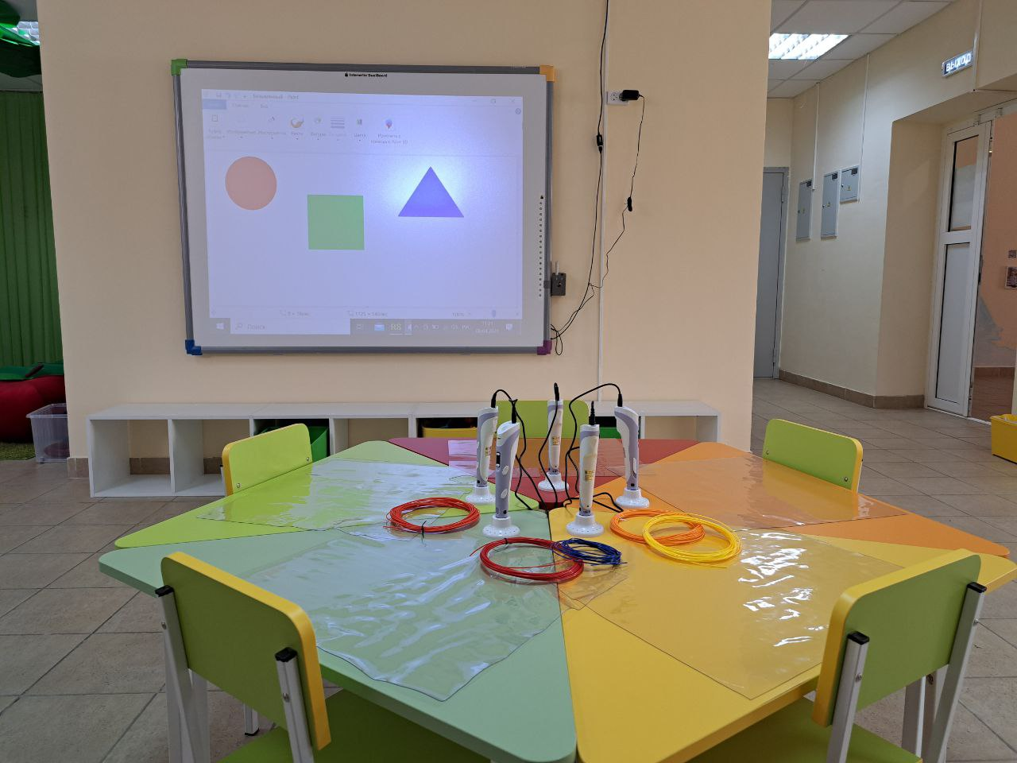

***Материалы и оборудование:***

* Интерактивный экран;
* Проектор;
* Стеллаж для хранения оборудования;
* Наборы 3Д ручек;
* Столы, стулья.

***Виды деятельности и формы работы:***

* Моделирование.

**Центр игры «Остров отдыха»**

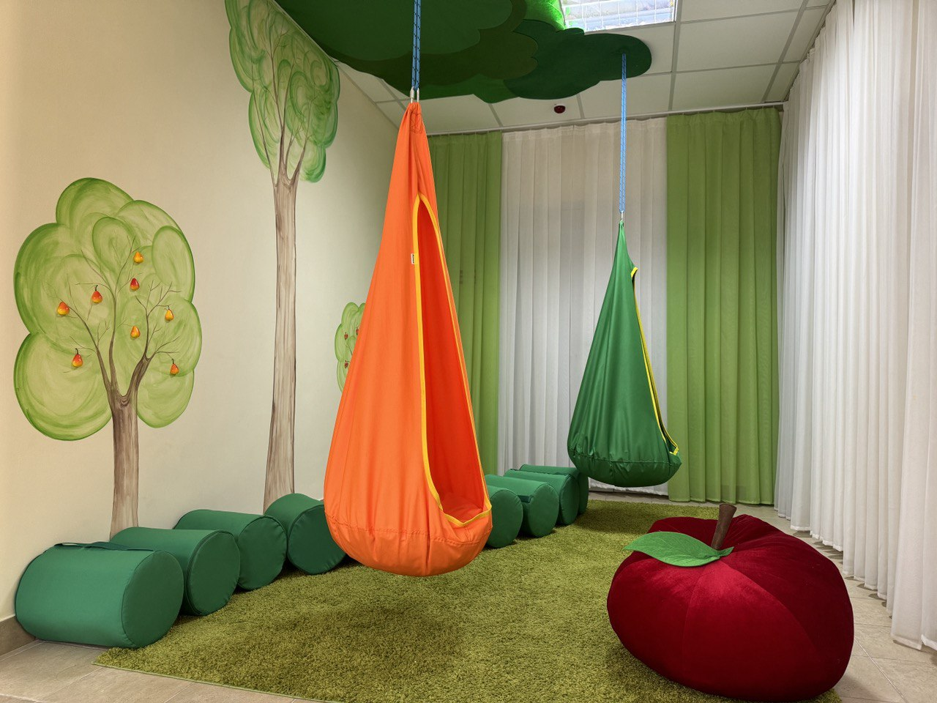

***Материалы и оборудование:***

* Подвесные коконы;
* Пуф «яблоко»;
* Эко - модули;

***Виды деятельности и формы работы:***

* Сенсорно- игровая.

**Центр игры «Депо»**

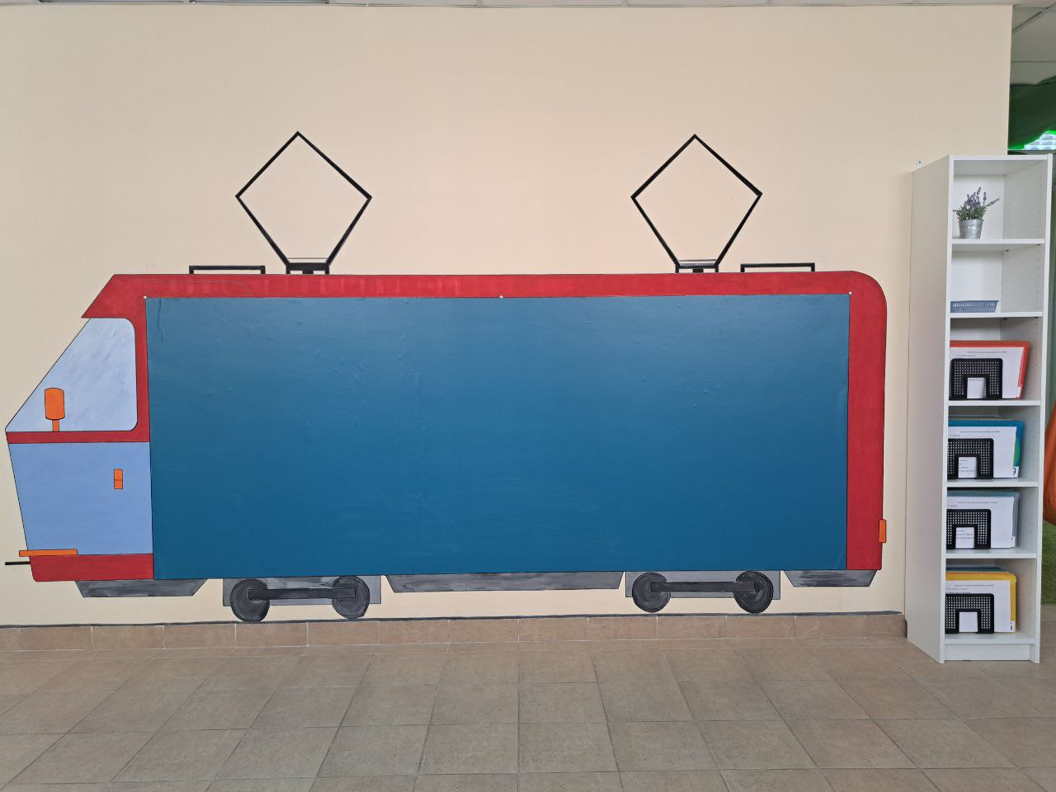

***Материалы и оборудование:***

* Стеллаж для хранения оборудования;
* Магнитно-меловые обои;
* Магнитные игры.

***Виды деятельности и формы работы:***

* Познавательная.

**Центр игры «Парк развлечений»**

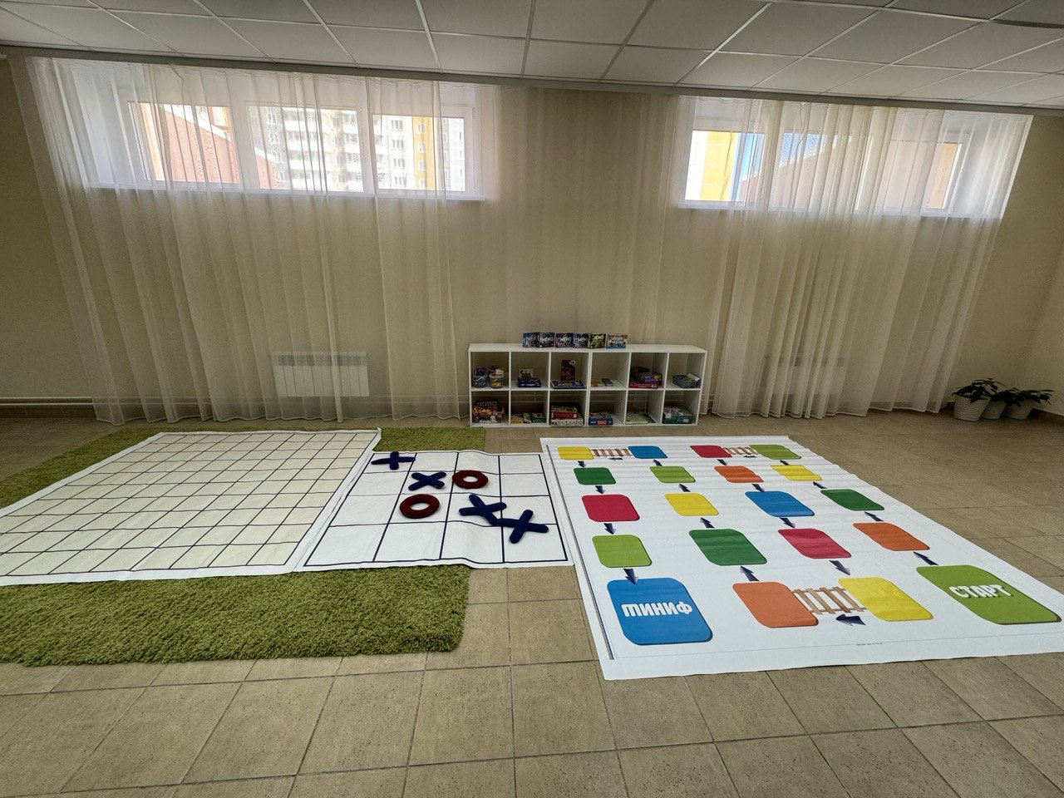

***Материалы и оборудование:***

* Стеллаж для хранения оборудования;
* Настольные игры;
* Напольные игры.

***Виды деятельности и формы работы:***

* Игровая.

**Центр игры «Сады мечты»**

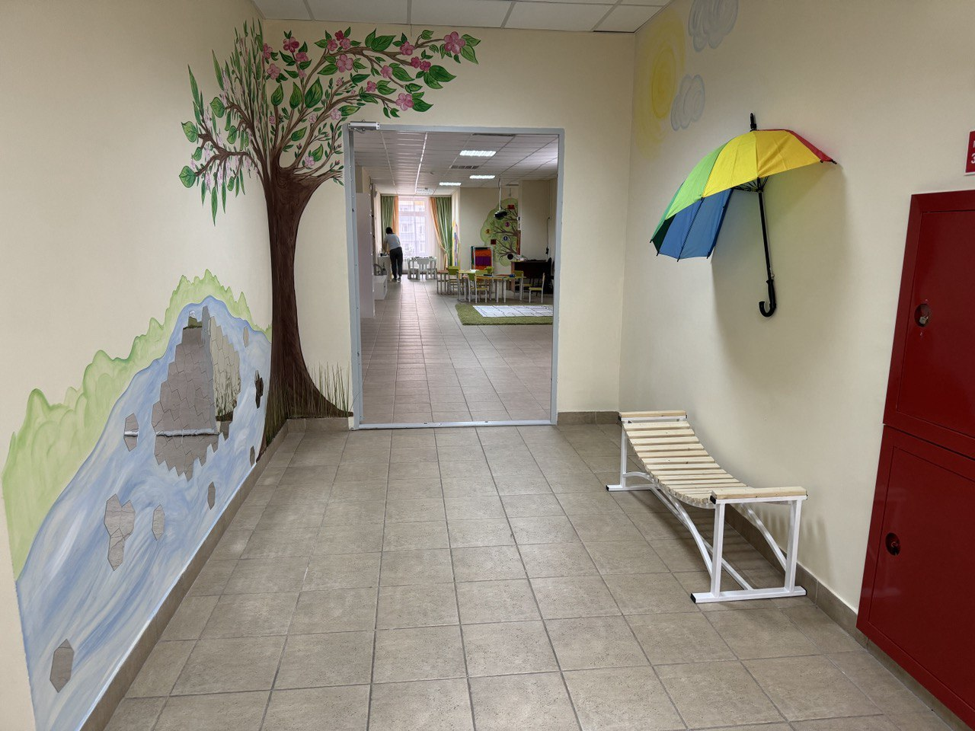

***Материалы и оборудование:***

* Скамья - примирения;
* Зеркальные панели.

***Виды деятельности и формы работы:***

* Социально-коммуникативный.

**Центр игры «Строй - площадка»**

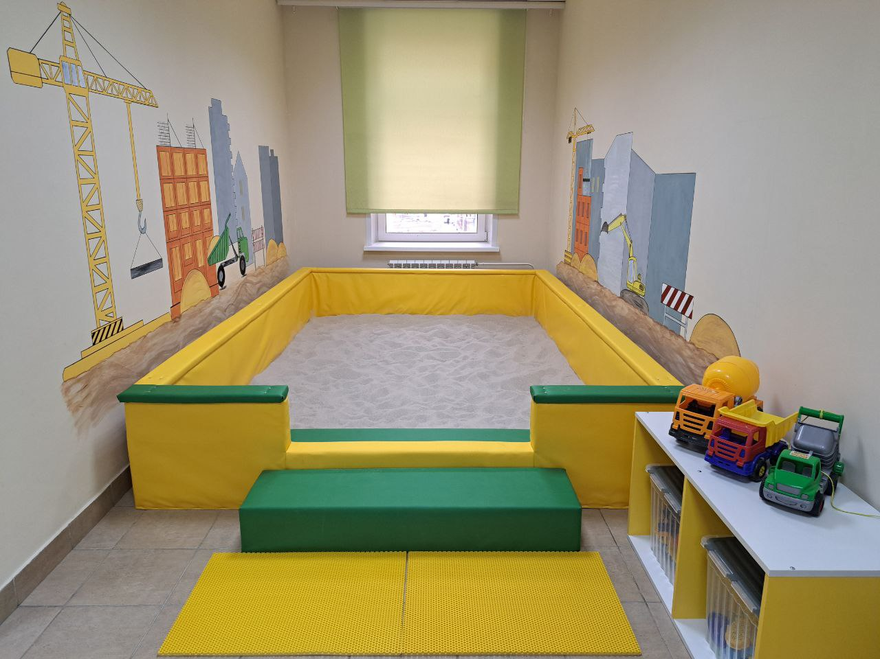

***Материалы и оборудование:***

* Стеллаж для хранения оборудования;
* Кварцевый, каленый песок;
* Песочные наборы;
* Игровой набор «транспорт».

***Виды деятельности и формы работы:***

* Сенсорно – игровой.

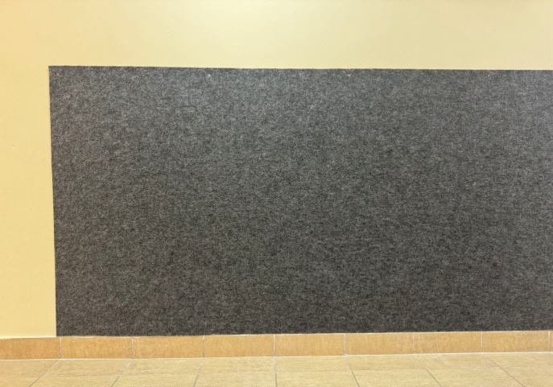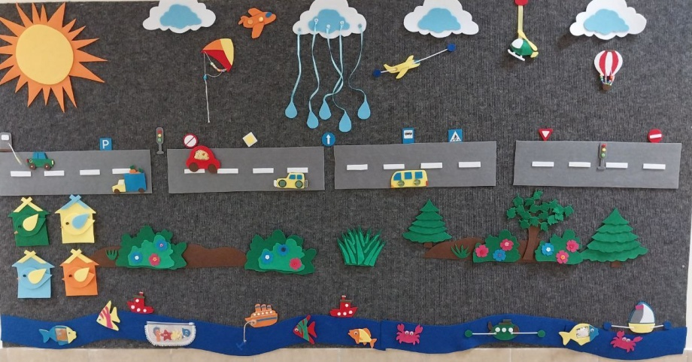**Центр игры «Бульвар солнечный»**

***Материалы и оборудование:***

* Стеллаж для хранения оборудования;
* Настенное ковролиновое полотно;
* Пособия из фетра.

***Виды деятельности и формы работы:***

* Познавательно – игровой.

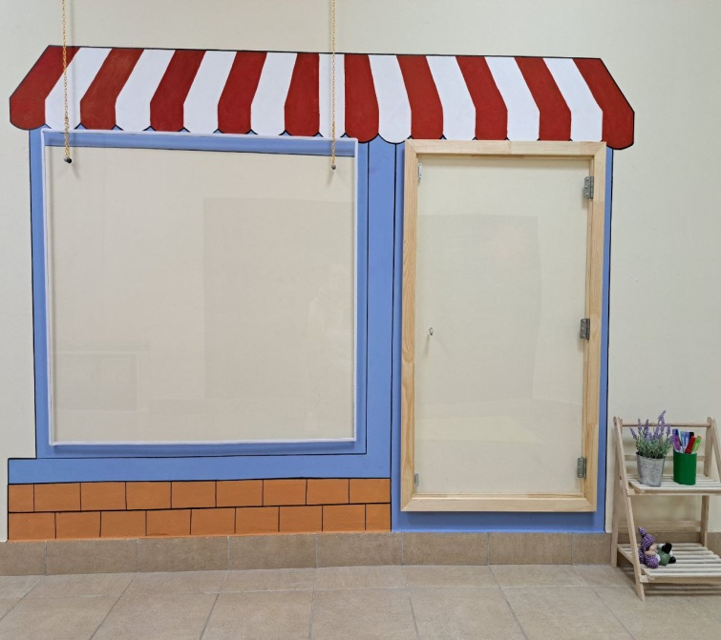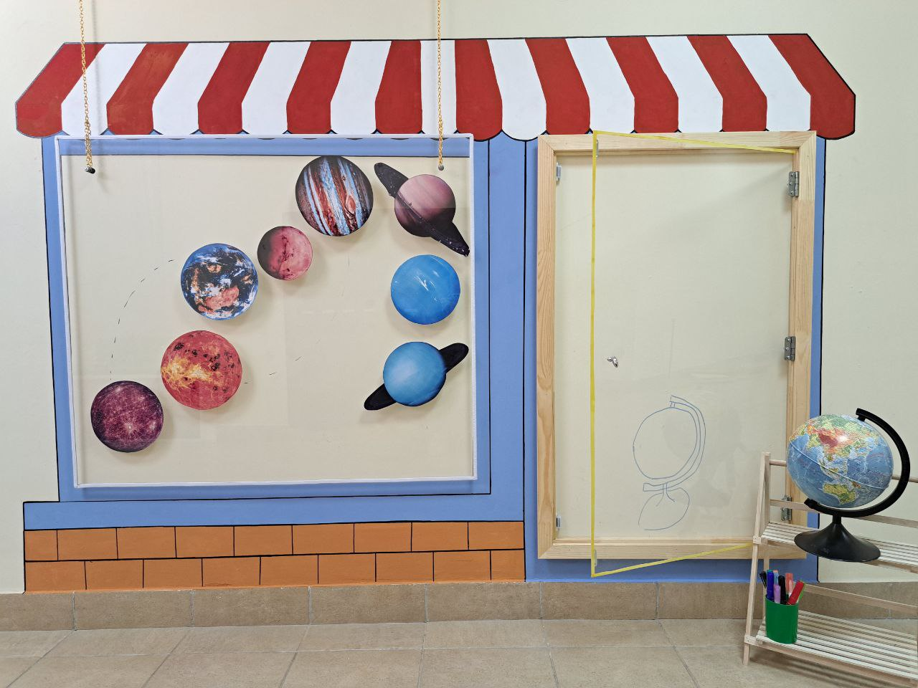

***Материалы и оборудование:***

* Стеллаж для хранения оборудования;
* Настенное полотно из орг. стекла;
* Маркеры.

***Виды деятельности и формы работы:***

* Познавательно – игровой.

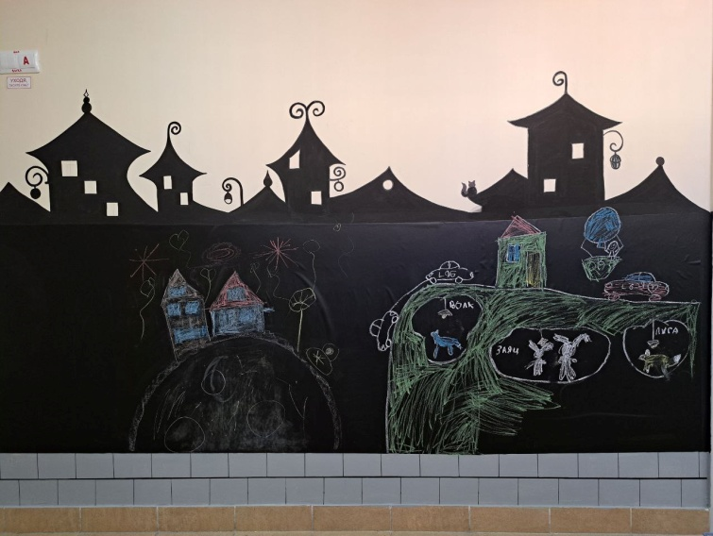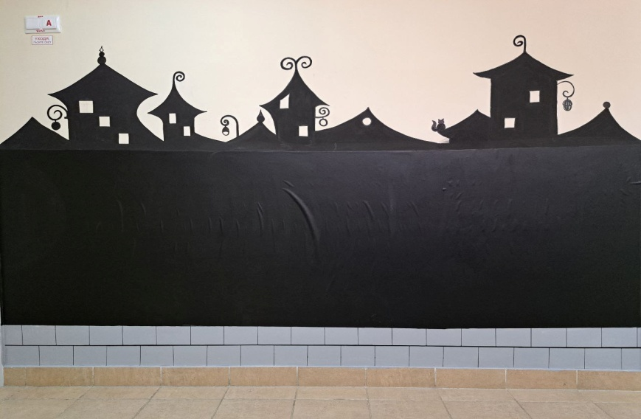

***Материалы и оборудование:***

* Стеллаж для хранения оборудования;
* Меловые обои;
* Мел.

***Виды деятельности и формы работы:***

* Художественно – игровой.